Atención

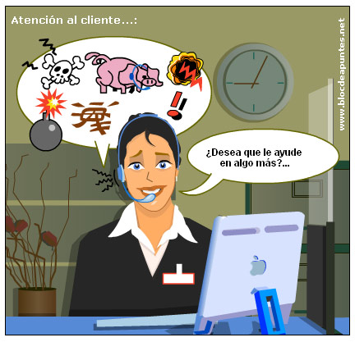

Es la cualidad psicológica por la que la persona dirige todas sus facultades internas y externas (mente y sentidos) hacia un objeto, también interno o externo (mental o sensorial)
La atención puede ser espontánea o voluntaria. La primera se rige por los estímulos naturales o artificiales. La segunda se gobierna por la voluntad.

En cuanto a la intensidad puede ser frágil y dispersiva, llegando a su atrofia, estado o tendencia que se denomina distracción. Y puede ser intensa y profunda, incluso hasta llegar a la abstracción, a la obsesión y a la polarización.
El niño tiende por naturaleza (ausencia de fuerza volitiva) a la atención espontánea y frágil y muy poco a la voluntaria sostenida. El adulto normal es más capaz de atender por deber (por voluntad) o por necesidad (conveniencia).

En la formación del escolar y en todo proceso de educación, el cultivo de la atención es cuestión clave para el aprovechamiento del tiempo, para la acogida de los mensajes y organización de la persona. Y cuanto más pequeño e inmaduro es el sujeto, más precisa los intereses concretos e inmediatos para "atender", ya que más incapaz se halla de poner en juego la voluntad cuanto más inmaduro es el sujeto.

El profesor debe aprovechar los métodos psicológicos adecuados a cada edad y a cada tema, para estimular la atención espontánea en los pequeños e inmaduros y la voluntaria en los mayores. Lo logrará si crea estímulos suficientes para que el trabajo mental del catequizando sea eficaz. Este principio vale tanto en la catequesis estrictamente dicha como en los aprendizajes de la vida. No se consigue fácilmente si no se emplean procedimientos convenientes.

Son recomendables tres criterios:

- Para atraer la atención hay que acomodar los contenidos a las capacidades de los sujetos. Con niños pequeños el camino casi único son los sentidos. Con mayores hay que fomentar los intereses, la emulación y la autodisciplina.

- Se deben fomentar hábitos de atención mediante las actividades dirigidas, el orden, la repetición de ejercicios prácticos, la inmediata exploración de conocimientos, incluso con ejercicios muy elementales que dispongan al trabajo previsto y afectivamente comprometedor.

- El clima del grupo facilita o dificulta la atención de cada miembro del mismo. Es importante crear "ayudas" ajenas o clima de acogida e interés en las materias y actividades que se hacen.



No se debe olvidar que los niños alterados por muchas horas de televisión o carentes de hábitos de trabajo hallan especiales dificultades en atender. El educador debe suplir con su habilidad, con estímulos y reclamos lo que espontáneamente el educando no consigue.

Conviene tener en cuenta también que la atención, como las demás facultades humanas, reclama una formación adecuada. Si esa formación la fijación en objetivos preseleccionados resulta fatigosa. Cuanto más pequeño es el niño, más predomina la atención espontánea. Cuanto más “educado”, cuanto más formado más puede ponerse en uso la atención intencional.

Y cuanto más formada se halle la mente más capacitada se muestra en atender a objetos abstractos, simbólicos, generales, relacionales, verbales, superando la primera atención humana que es prioritariamente sensorial: visual, táctil auditiva

Los alumnos distraídos, dispersivos, incapaces de mantener suficiente tiempo la atención en objetos convenientes,, adolecen siempre, de una suficiente formación por parte de sus profesores o de un clima cultural adecuando por parte de su hogar familiar o del ritmo de vida que la sociedad que les rodea les impone.

Todo profesor, por distraído y rutinario que sea, sabe que sin ejercicios adecuados y sin estímulos suficientes, sus escolares encuentran dificultades enormes para concentrarse y hace lo posible por orientar el trabajo de los escolares con reclamos atractivos.


En la catequesis, y en todo proceso de educación, el saber conquistar la atención del catequizando es condición de eficacia… El catequista debe aprovechar los métodos psicológicos adecuados a cada edad y a cada tema, para estimular la atención espontánea en los pequeños e inmaduros y la voluntaria en los mayores. Interesa al catequista contar con recursos varios que eviten la monotonía y el aburrimiento.
Por eso en la catequesis se debe estar atentos a los progresos de las ciencias psicológicas y sociológicas: nuevos recursos, procedimientos activos, duración conveniente, sobre todo actividades de los oyentes, casi simultaneadas con las exposiciones de los docentes. Estas será alegres, interesantes y asequibles. Y las actividades serán prácticas, fáciles y gratificantes.

